扶贫工作简报

第10期

昆明市西山区人民政府扶贫开发办公室 2020年6月24日

摘帽不摘帮扶，摘帽不摘责任

-西山区召开帮扶寻甸县河口镇水冒天村脱贫攻坚座谈会

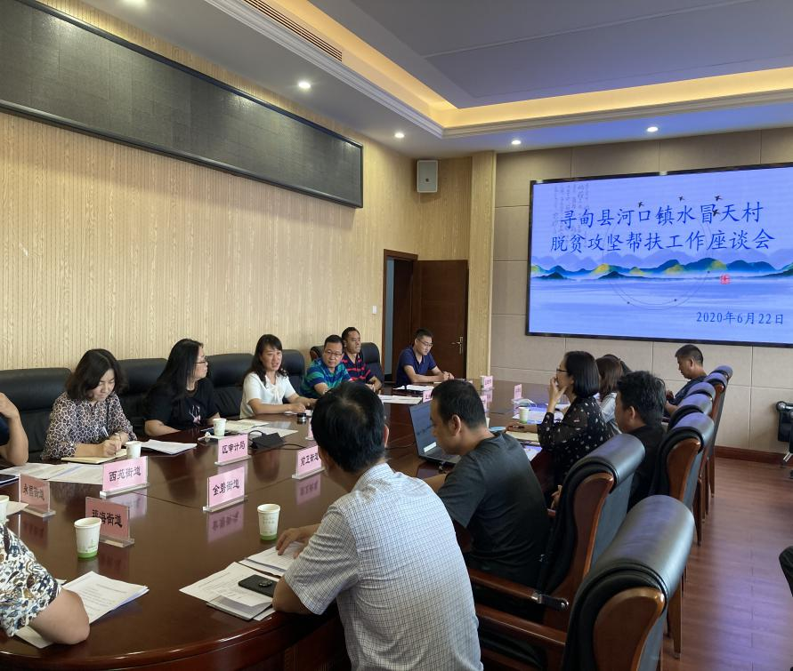2020年6月22日，西山区召开了帮扶寻甸县河口镇水冒天村脱贫攻坚座谈会，会议由区农业农村局局长、区扶贫办主任王先武主持，邀请区委常委、区委宣传部部长夏芳参加了会议，河口镇镇长李艳梅、水冒天村党总支书彭乔华及相关领导、区委宣传部、区教育体育局、前卫街道办事处、西苑街道办事处等结对帮扶水冒天村的10家区级单位主要领导参加了会议。

会上，寻甸县河口镇镇长李艳梅、水冒天村党总支部书记彭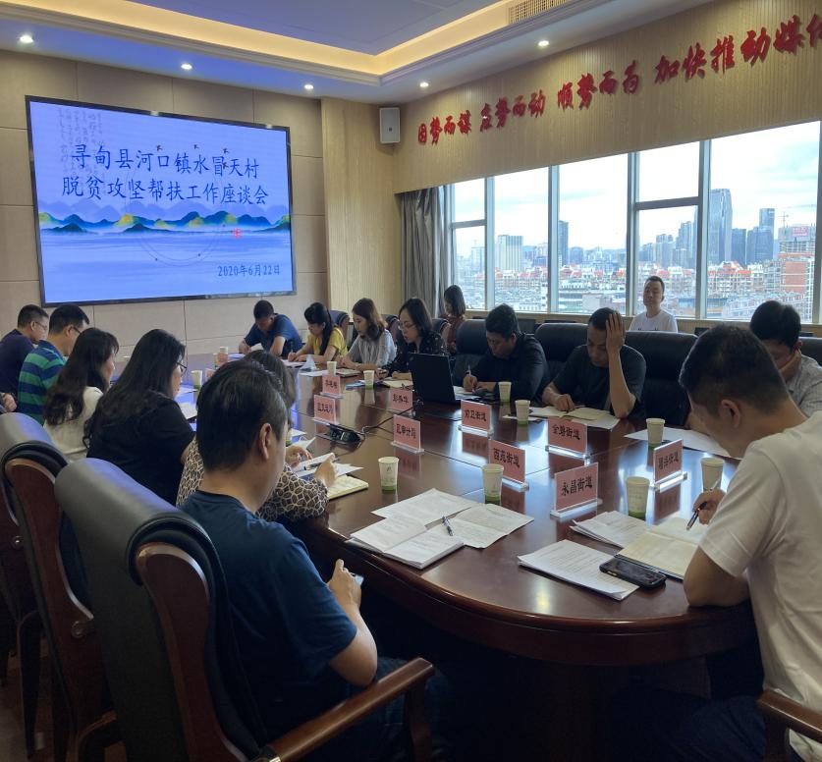乔华分别就河口镇和水冒天村脱贫攻坚取得的成绩和巩固提升脱贫攻坚成果存在的困难与问题进行了汇报，并对西山区多年来的帮扶与支持表示感谢，西山区自2015年以来累计帮扶河口镇6000余万元，并选派了8名驻村扶贫工作队员、140名结对帮扶干部帮扶河口镇助力脱贫攻坚。在西山区的大力帮扶下，河口镇于2018年顺利实现了脱贫摘帽，并荣获了国家扶贫先进集体这一殊荣，这一成绩的取得离不开西山区的鼎力支持。但目前水冒天村在产业发展和基层党组织建设上还存在一定困难，希望西山区能继续慷慨解囊，给予帮扶与支持。参会的区上10家单位主要领导纷纷表态，会克服困难、想方设法支持水冒天村的功山羊养殖产业发展和基层党组织建设，以巩固提升水冒天村的脱贫攻坚成果。

最后，夏芳部长作总结发言，对区上各部门高度重视扶贫工作给予了肯定，要求各部门要持之以恒开展走访帮扶，立足实际，创新帮扶措施，增强贫困群众内生动力。同时也就扶贫资金的使用和监管对河口镇和水冒天村提了2点要求，一是必须保证帮扶资金用在水冒天村的功山羊养殖产业和基层党组织建设上，保证资金专款专用，二是必须保障资金安全，保证项目作出成果，做出成绩，真正惠及贫困群众，切实增强贫困群众的造血能力。